Выполнил: Никоноров Никита Александрович, 287 группа.

**Отчет по практической работе № 7**

**«Разработка карты или структуры сайта (Mind Map)»**

**Цель практической работы:** формализовать основные функции системы

Решение задач.

* Построить диаграмму «Mind Map», визуализирующая структуру клиентской части и панели администратора. Для построения диаграммы могут быть использованы следующие инструменты: MindMeister, MindMup, MindMup, XMind, SimpleMind и дргуие.

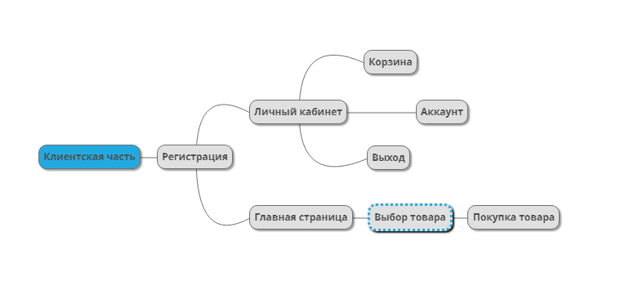

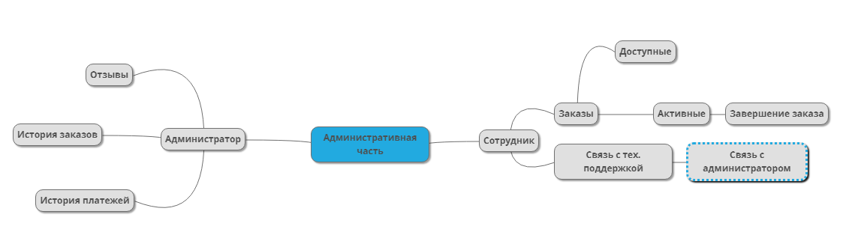

Вывод: форматизированы основные функции системы.

Список используемых источников:

* <https://drakonhub.com/ru/how-to-mind-map>
* <https://www.youtube.com/watch?v=UylIKbGnPEE>
* <https://www.youtube.com/watch?v=xw6WYP2pDR8>
* [https://app.mindmup.com](https://app.mindmup.com/)